Sportování v přírodě
Krásné počasí nás láká ven do přírody. Udělej něco pro své zdraví a zasportuj si s námi.

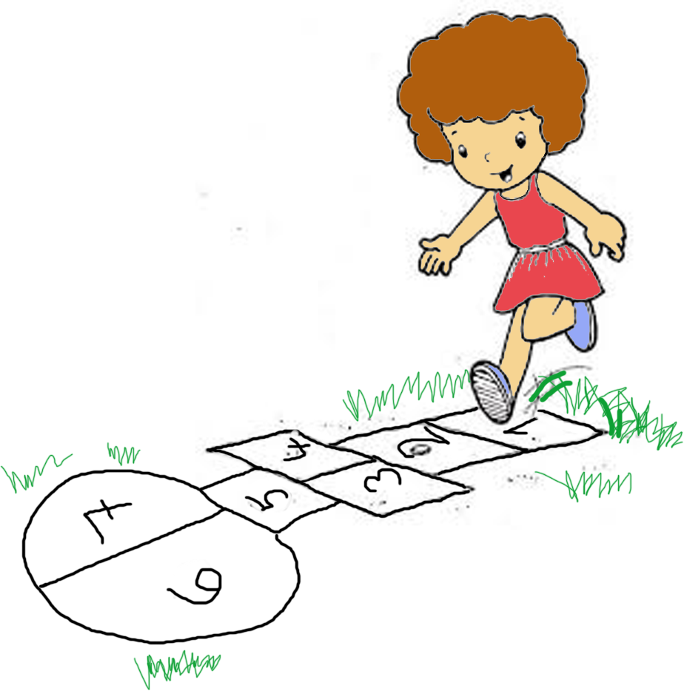
Určitě už jste někdy skákali panáka. Stačí ho jen křídou nakreslit podle své fantazie a postupně podle čísel házet kamínek. Krásných kamínků je v přírodě spousta, určitě si najdete ten nejkrásnější. A pak už zbývá si jen pořádně zaskákat.

Popiš, jaké sporty vidíš na obrázku. Zakroužkuj, který je tvůj oblíbený.

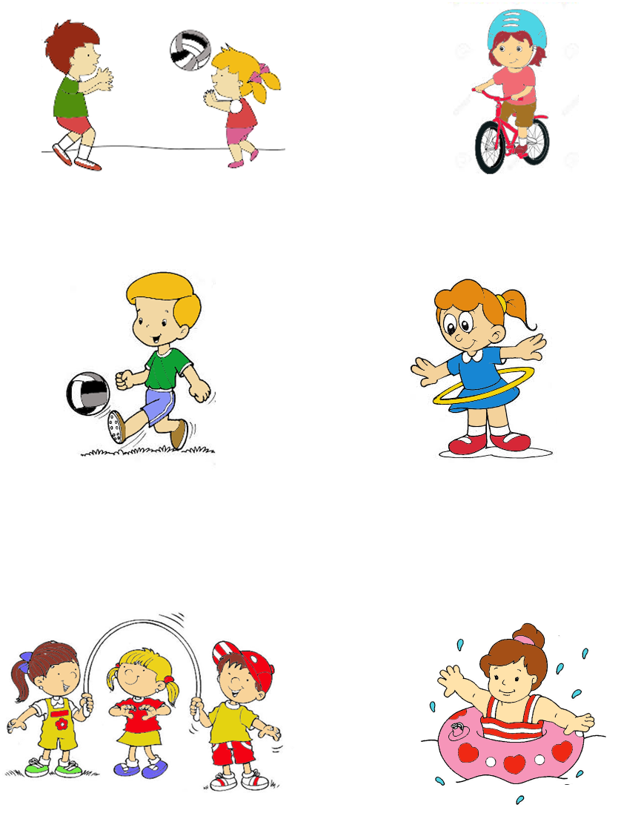

Básničky

Kočičí rozcvička
Každý den se po ránu
jako kotě protáhnu.
Jedna, druhá tlapička,
to je moje rozcvička.

Dřepy
Já už umím dělat dřepy,
zeptejte se na to Pepy.
Teď děláme dřepy spolu,
nahoru a zase dolů.

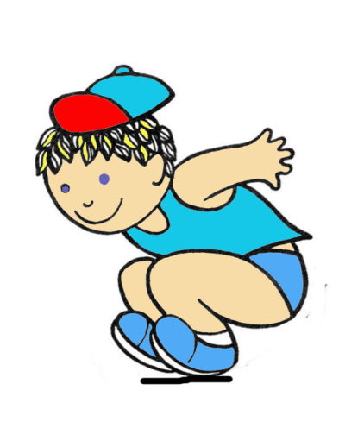

Spoj čarou stejné míče. Obrázek vybarvi.

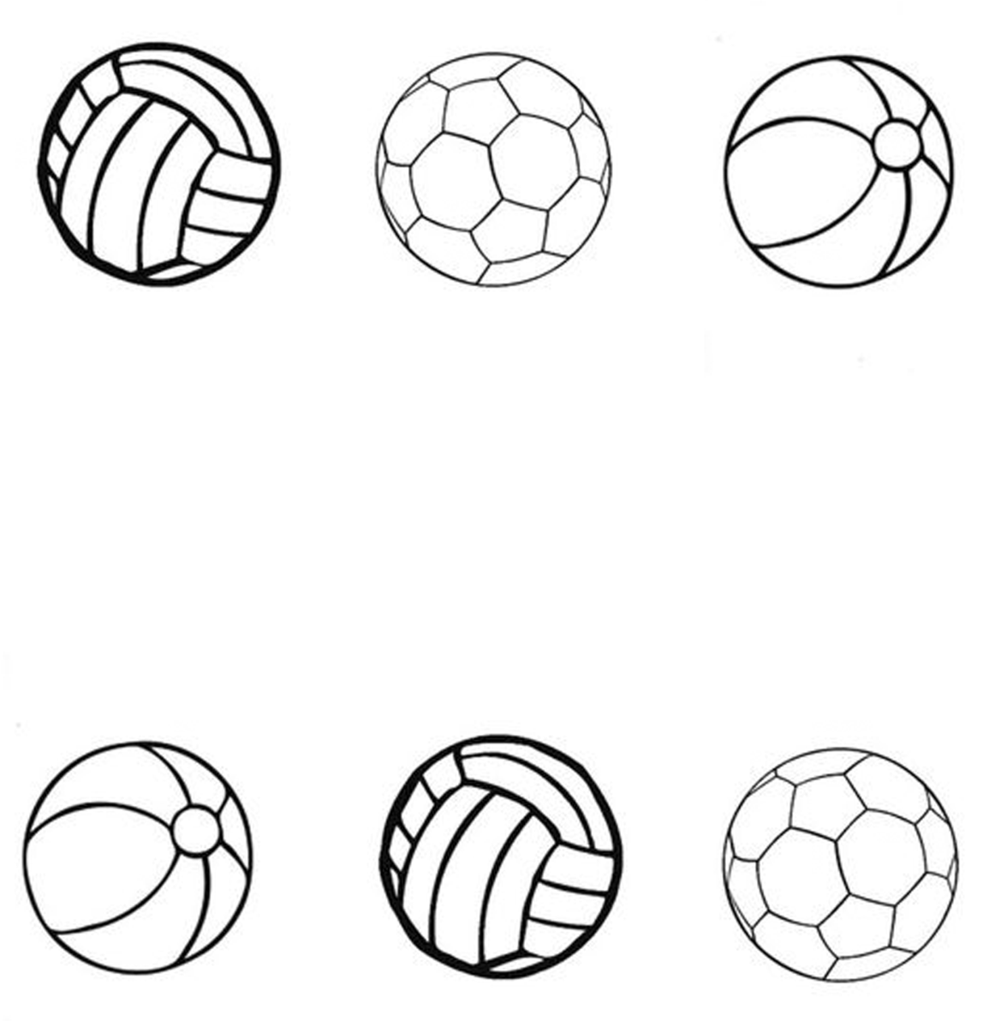

Na obrázku najdi osm rozdílů.

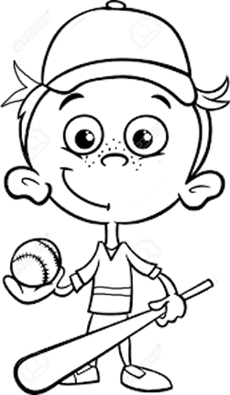

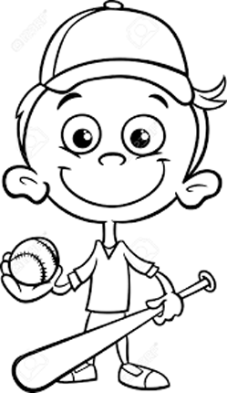

Zacvič si podle obrázku.

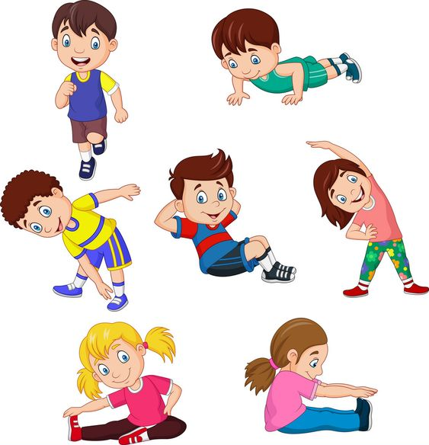

Spoj čarou obrázky, které k sobě patří.

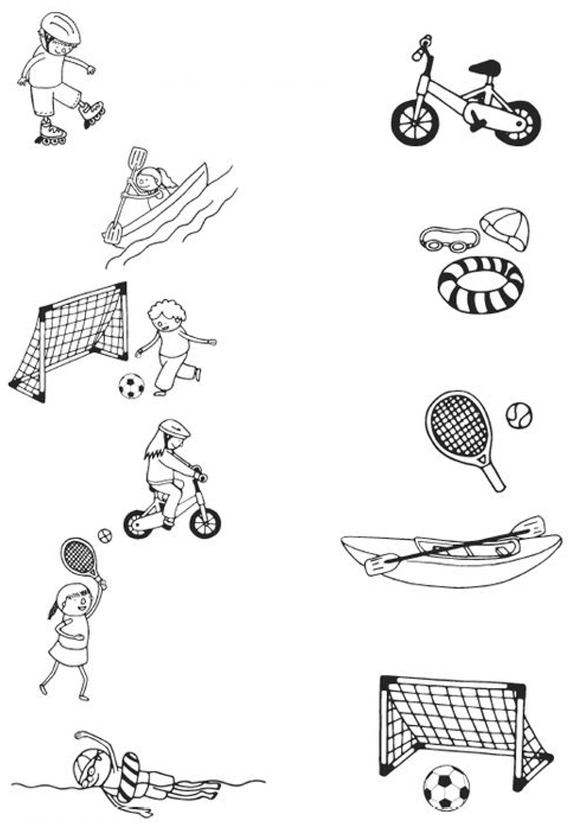

Chlapečkovi se zakutálel míček. Najdeš nejkratší cestu?

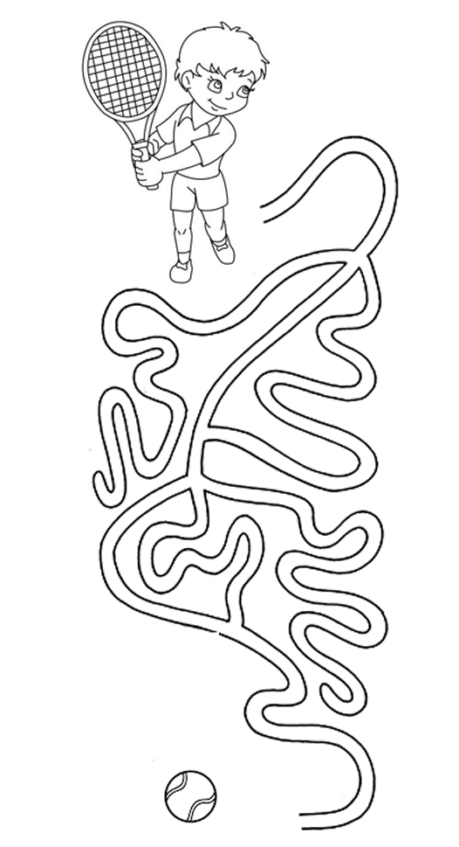

Dokresli míčky

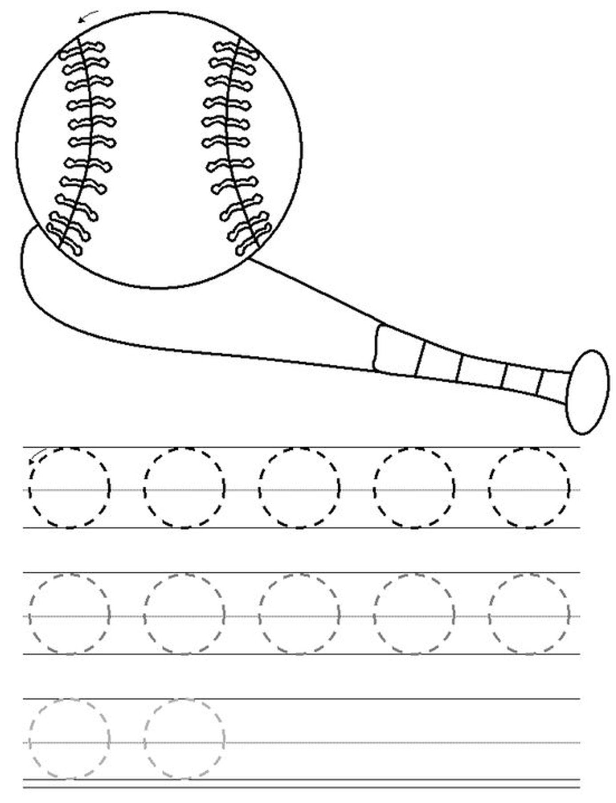

Jednotažka

